الجمهورية الجزائرية الديمقراطية الشعبية
متوسطة: حريري عبد بن علي برجيلات السنة الدراسية : 2018/2019
المستوى : الرابعة متوسط المدة : 1ساو 30 د

الاختبار الثالث في مادة العلوم الفيزيائية و التكنولوجيا
التمرين الأول:
- في مرحلة أولى نغمر صفيحة معدنية في محلول نثرات الفضة (Ag⁺+N0₃⁻). بعد مدة تغير لون المحلول إلى اللون الأزرق وترسب طبقة فضية على الجزء المغمور من الصفيحة المعدنية.
- و في مرحلة ثانية نرشح المحلول الناتج و نضيف إليه محلول هيدروكسيد الصوديوم فتحصلنا على راسب أزرق.
1- حدد نوع الصفيحة المعدنية : حديد , نحاس, ألمنيوم .
- برر اجابتك؟
2- فسر مايلي :
أ- ظهور اللون الأزرق في المحلول.
ب- ترسب طبقة الفضة.
3- أكتب معادلة التفاعل الكيميائي الحادث في المرحلة الأخيرة :
أ- المعادلة الشاردية.
ب- المعادلة الجزيئية.

التمرين الثاني :
- قام ثلاثة تلاميذ بمنافسة في لعبة شد الحبل حيث أن الفوز يكون لصالح التلميذ الذي تخرج من جهته عقدة الحبل من المربع.
- لكن وبعد منافسة شديدة لم تتحرك العقدة و انتهت المنافسة بالتعادل.
F₂
F1
F3


- قمنا بقياس القوى و تمثيلها:
1- هل للتلاميذ نفس القوة ؟ علل.

2- أ- حدد شرطا توازن العقدة.
ب- برهن بيانيا أن العقدة في حالة توازن.
3- أحسب قيمة القوة F1 حيث : 1cm 2N
الوضعية التقويمية : الشكل - 1 -
- بعد أن أتم كهربائي توصيل مأخذ بغرفة مكتب , حقق التركيب ( الشكل 2)
- أشار V1 إلى 220V , و أشار V2 إلى 0V . فأدرك وجود خطأ في تركيب الماخذ.
1- ساعده في اكتشاف الخطأ.
2- بعد تصحيح الخطأ , حدد التلوين النظامي للأسلاك المتصلة ب 1 – 2 و 3.
3- نوصل 2 و 3 براسم الاهتزاز المهبطي ( الشكل 3).
- حدد قيم التوتر الأعظمي – الدور – التواتر.
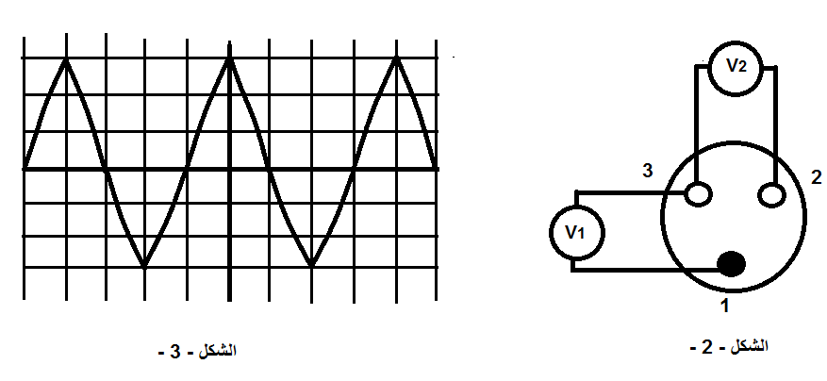

بالتوفيق للجميع

